Rekonstrukce oddělení RHB v 1.PP budovy B v objektu Hornické nemocnice s poliklinikou, Bílina
Provozní podmínky
Mapa vchodů do objektu Hornické nemocnice
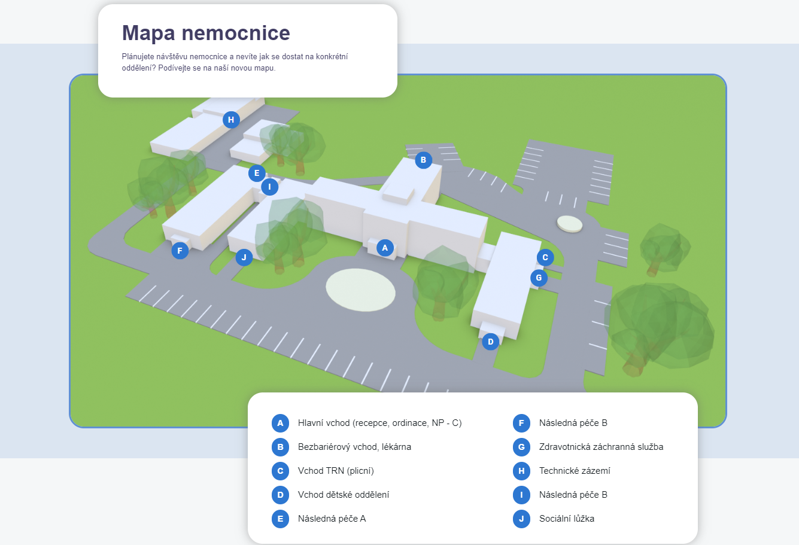
Zjednodušený situační plánek objektu Hornické nemocnice
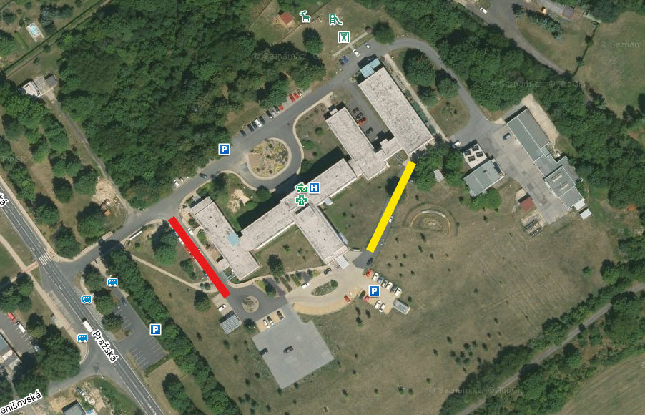

Provozní podmínky zadavatele/objednatele při realizaci stavebních prací:

- Veškeré stavební a další práce ve vnitřních prostorách objektu, které generují zvýšenou hlučnost, nelze vykonávat ve všední dny v časech 8-12 hod. z důvodu potřeby zajištění zdravotní péče u praktických lékařů. O víkendech a ve všední dny po 12 hod. lze bourací práce provádět v režimu 1 hodina bourací práce, 1 hodina klidový režim;
- Z důvodu zajištění distribuce stravy pro klienty lůžkových oddělení je nutné po co nejdelší dobu zachovat zásobovací trasu skrze objekt nemocnice.
Rekonstrukce bude realizována ve třech etapách, které jsou na obrázku níže vyznačeny barvami:
a) 1. etapa – žlutě šrafované - Rekonstrukce ordinací a místností pro poskytování péče,
b) 2. etapa – červeně šrafované - Rekonstrukce chodby a čekáren,
c) 3. etapa – modře šrafované - Rekonstrukce sociálního zázemí a prostoru před hlavním výtahem.
V každé etapě je nutné zajistit funkční trasu pro distribuci stravy následovně:
1. etapa – distribuce stravy bude zachována trasou přes oddělení rehabilitace,
2. etapa – distribuce stravy bude probíhat přes výtah v hlavní budově,
3. etapa – distribuce stravy bude zajištěna skrze stavbu, a to po předchozí domluvě.
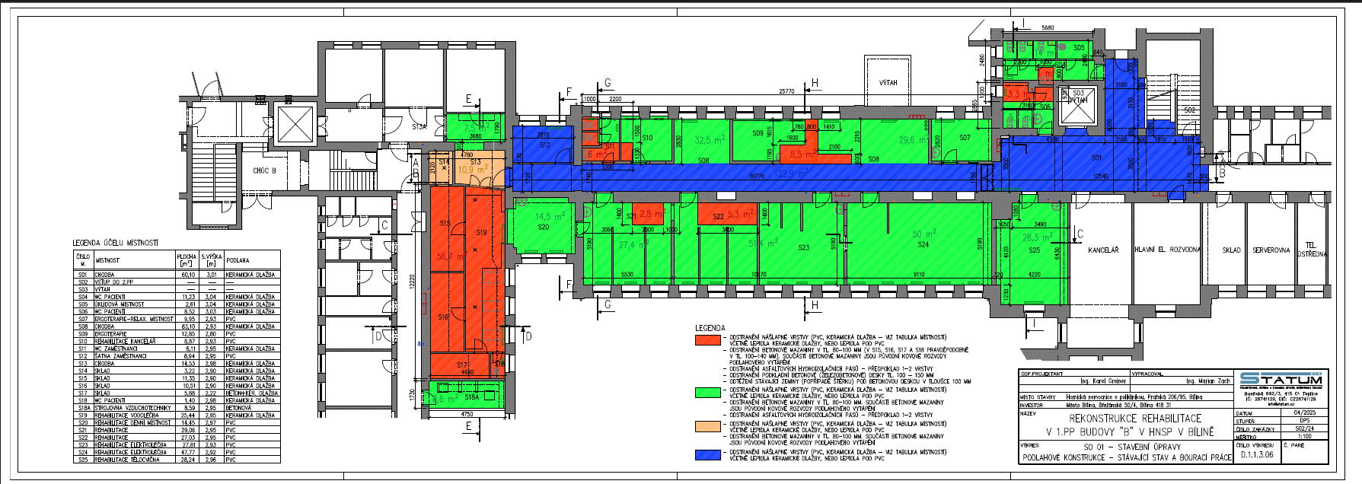
- Přístup do rekonstruovaných prostor bude zajištěn přes vchod „G“, popř. přes vchod „J“ na nějž navazuje výtah přístupný do 1. PP;
- V případě využití vchodu „G“ musí být přístupová cesta podél budovy „E“ po celý den průjezdná (na situačních pláncích vyznačeno červenou linkou);
- V případě využití vchodu „J“ musí být přístupová cesta podél budovy po celý den průjezdná (na situačních pláncích vyznačeno žlutou linkou);
- Napojovací místa pro energie jsou přímo v místě stavby (zhotovitel je povinen tyto zdroje zajistit podružným měřidlem);
- Pohyb zaměstnanců zhotovitele mimo prostory stavby je přísně zakázán.

